1、题目A1-1（2）（ ）
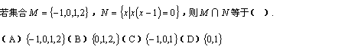
A．A
B．B
C．C
D．D

标准答案：D
2、题目A1-2（2）（ ）
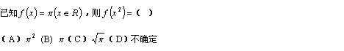
A．A
B．B
C．C
D．D

标准答案：B
3、题目A1-3（2）（ ）
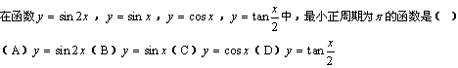
A．A
B．B
C．C
D．D

标准答案：A
4、题目A1-4（2）（ ）
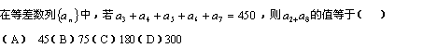
A．A
B．B
C．C
D．D

标准答案：C
5、题目A1-5（2）（ ）
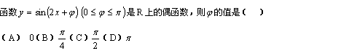
A．A
B．B
C．C
D．D

标准答案：C
6、题目A1-6（2）（ ）
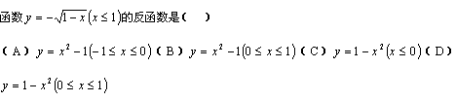
A．A
B．B
C．C
D．D

标准答案：C
7、题目A1-7（2）（ ）
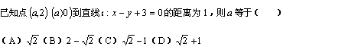
A．A
B．B
C．C
D．D

标准答案：C
8、题目A1-8（2）（ ）
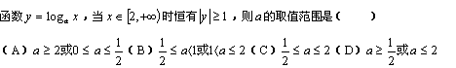
A．A
B．B
C．C
D．D

标准答案：B
9、题目A1-9（2）（ ）
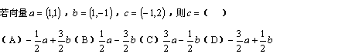
A．A
B．B
C．C
D．D

标准答案：B
10、题目A1-10（2）（ ）
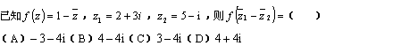
A．A
B．B
C．C
D．D

标准答案：B
11、题目A1-11（2）（ ）
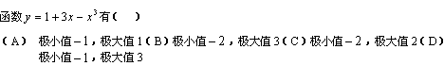
A．A
B．B
C．C
D．D

标准答案：D
12、题目A1-12（2）（ ）
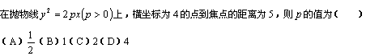
A．A
B．B
C．C
D．D

标准答案：C
13、题目A1-13（2）（ ）
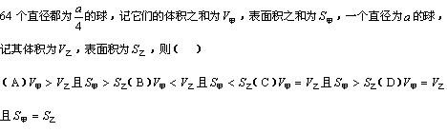
A．A
B．B
C．C
D．D

标准答案：C
14、题目A1-14（2）（ ）
A．A
B．B
C．C
D．D

标准答案：C
15、题目A1-15（2）（ ）
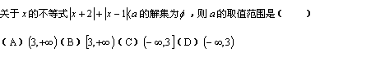
A．A
B．B
C．C
D．D

标准答案：C
16、题目A2-1（2）（ ）
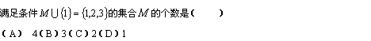
A．A
B．B
C．C
D．D

标准答案：C
17、题目A2-2（2）（ ）
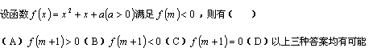
A．A
B．B
C．C
D．D

标准答案：A
18、题目A2-3（2）（ ）
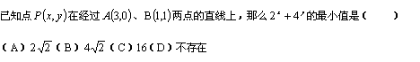
A．A
B．B
C．C
D．D

标准答案：B
19、题目A2-4（2）（ ）
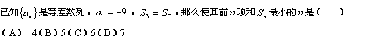
A．A
B．B
C．C
D．D

标准答案：B
20、题目A2-5（2）（ ）
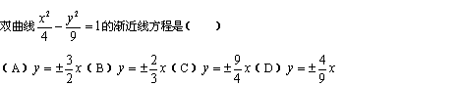
A．A
B．B
C．C
D．D

标准答案：A
21、题目A2-6（2）（ ）
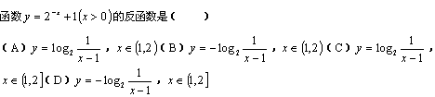
A．A
B．B
C．C
D．D

标准答案：A
22、题目A2-7（2）（ ）
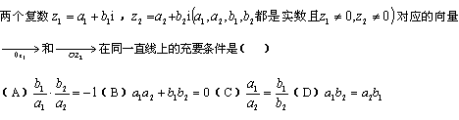
A．A
B．B
C．C
D．D

标准答案：D
23、题目A2-8（2）（ ）
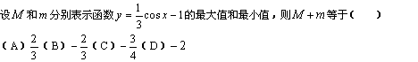
A．A
B．B
C．C
D．D

标准答案：D
24、题目A2-9（2）（ ）
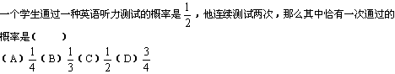
A．A
B．B
C．C
D．D

标准答案：C
25、题目A2-10（2）（ ）
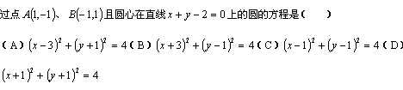
A．A
B．B
C．C
D．D

标准答案：C
26、题目A2=11（2）（ ）
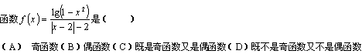
A．A
B．B
C．C
D．D

标准答案：A
27、题目A2-12（2）（ ）
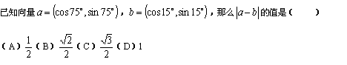
A．A
B．B
C．C
D．D

标准答案：D
28、题目A2-13（2）（ ）
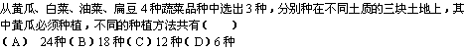
A．A
B．B
C．C
D．D

标准答案：B
29、题目A2-14（2）（ ）
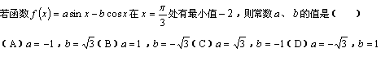
A．A
B．B
C．C
D．D

标准答案：D
30、题目A2-15（2）（ ）
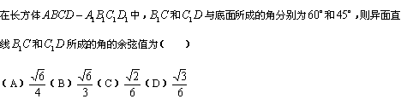
A．A
B．B
C．C
D．D

标准答案：A
31、题目A3-1（2）（ ）
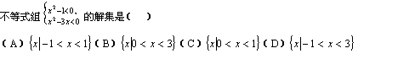
A．A
B．B
C．C
D．D

标准答案：C
32、题目A3-2（2）（ ）
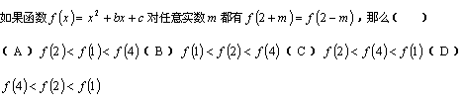
A．A
B．B
C．C
D．D

标准答案：A
33、题目A3－3（2）（ ）
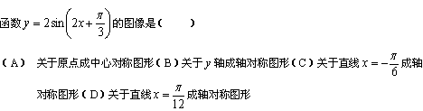
A．A
B．B
C．C
D．D

标准答案：D
34、题目A3－4（2）（ ）
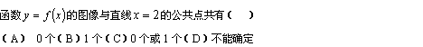
A．A
B．B
C．C
D．D

标准答案：C
35、题目A3-5（2）（ ）
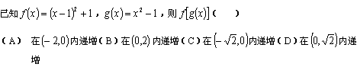
A．A
B．B
C．C
D．D

标准答案：C
36、题目A3-6（2）（ ）
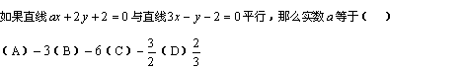
A．A
B．B
C．C
D．D

标准答案：B
37、题目A3-7（2）（ ）
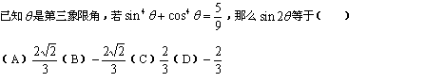
A．A
B．B
C．C
D．D

标准答案：A
38、题目A3-8（2）（ ）
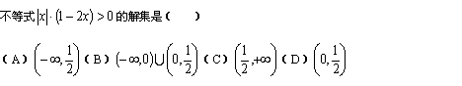
A．A
B．B
C．C
D．D

标准答案：B
39、题目A3－9（2）（ ）
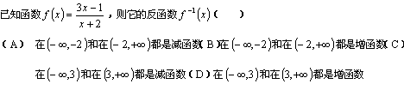
A．A
B．B
C．C
D．D

标准答案：D
40、题目A3－10（2）（ ）
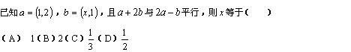
A．A
B．B
C．C
D．D

标准答案：D
41、题目A3-11（2）（ ）
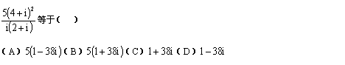
A．A
B．B
C．C
D．D

标准答案：D
42、题目A3-12（2）（ ）
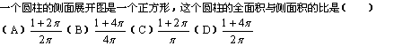
A．A
B．B
C．C
D．D

标准答案：A
43、题目A3-13（2）（ ）
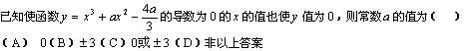
A．A
B．B
C．C
D．D

标准答案：A
44、题目A3-14（2）（ ）
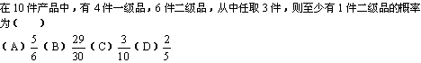
A．A
B．B
C．C
D．D

标准答案：B
45、题目A3-15（2）（ ）
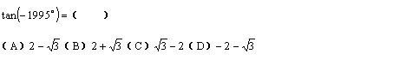
A．A
B．B
C．C
D．D

标准答案：C
46、题目A4-1（2）（ ）
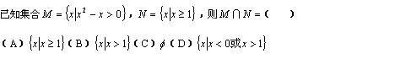
A．A
B．B
C．C
D．D

标准答案：B
47、题目A4－2（2）（ ）
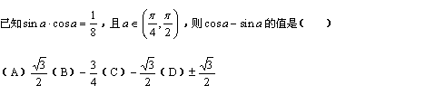
A．A
B．B
C．C
D．D

标准答案：C
48、题目A4－3（2）（ ）
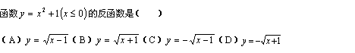
A．A
B．B
C．C
D．D

标准答案：C
49、题目A4－4（2）（ ）
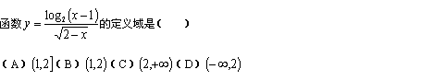
A．A
B．B
C．C
D．D

标准答案：B
50、题目A4-5（2）（ ）
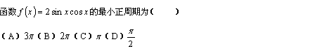
A．A
B．B
C．C
D．D

标准答案：C
51、题目A7-11（2）（ ）
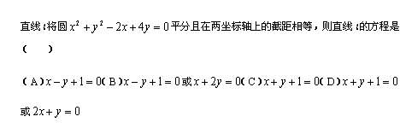
A．A
B．B
C．C
D．D

标准答案：D
52、题目A7-12（2）（ ）
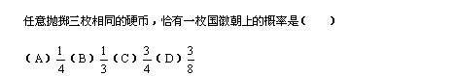
A．A
B．B
C．C
D．D

标准答案：D
53、题目A7-13（2）（ ）
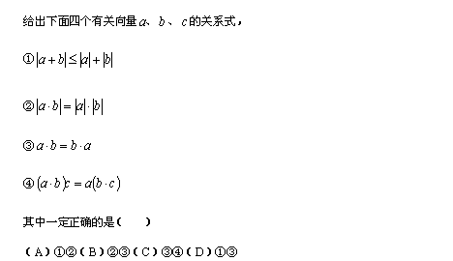
A．A
B．B
C．C
D．D

标准答案：D
54、题目A7-14（2）（ ）
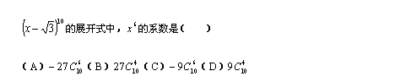
A．A
B．B
C．C
D．D

标准答案：D
55、题目A7-15（2）（ ）
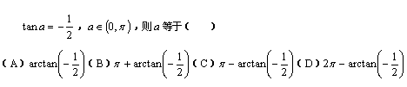
A．A
B．B
C．C
D．D

标准答案：B
56、题目A8-1（2）（ ）
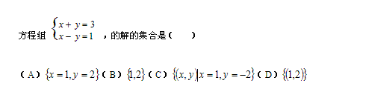
A．A
B．B
C．C
D．D

标准答案：D
57、题目A8-2（2）（ ）
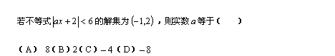
A．A
B．B
C．C
D．D

标准答案：C
58、题目A8-3（2）（ ）
A．A
B．B
C．C
D．D

标准答案：D
59、题目A8-4（2）（ ）
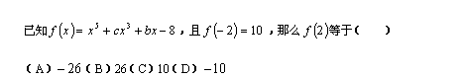
A．A
B．B
C．C
D．D

标准答案：A
60、题目A8-5（2）（ ）
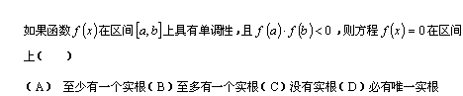
A．A
B．B
C．C
D．D

标准答案：D
61、题目A8-6（2）（ ）
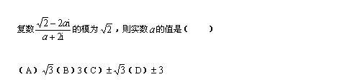
A．A
B．B
C．C
D．D

标准答案：C
62、题目A8-7（2）（ ）
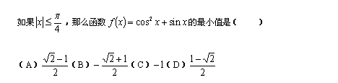
A．A
B．B
C．C
D．D

标准答案：D
63、题目A8-8（2）（ ）
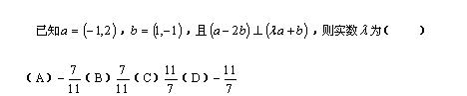
A．A
B．B
C．C
D．D

标准答案：B
64、题目A8-9（2）（ ）
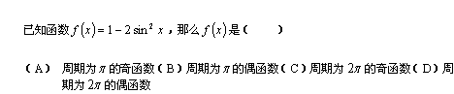
A．A
B．B
C．C
D．D

标准答案：B
65、题目A8－10（2）（ ）
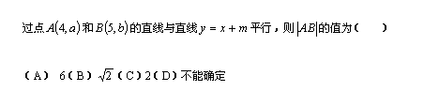
A．A
B．B
C．C
D．D

标准答案：B
66、题目A8-11（2）（ ）
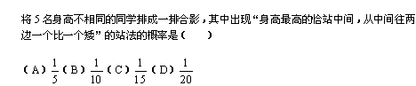
A．A
B．B
C．C
D．D

标准答案：D
67、题目A8-12（2）（ ）
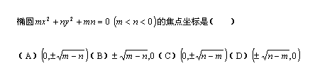
A．A
B．B
C．C
D．D

标准答案：C
68、题目A8-13（2）（ ）
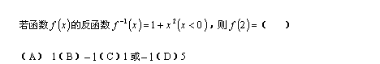
A．A
B．B
C．C
D．D

标准答案：B
69、题目A8-14（2）（ ）
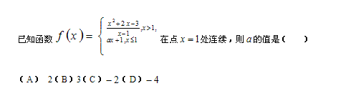
A．A
B．B
C．C
D．D

标准答案：B
70、题目A8-15（2）（ ）
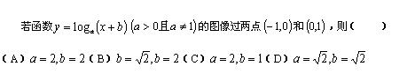
A．A
B．B
C．C
D．D

标准答案：A
71、题目A9-1（2）（ ）
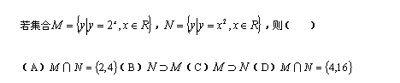
A．A
B．B
C．C
D．D

标准答案：B
72、题目A9-2（2）（ ）
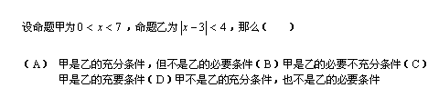
A．A
B．B
C．C
D．D

标准答案：A
73、题目A9-3（2）（ ）
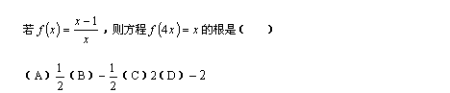
A．A
B．B
C．C
D．D

标准答案：A
74、题目A9-4（2）（ ）
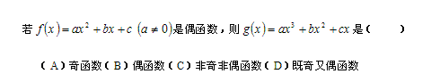
A．A
B．B
C．C
D．D

标准答案：A
75、题目A9-5（2）（ ）
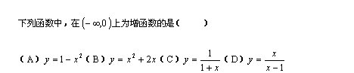
A．A
B．B
C．C
D．D

标准答案：A
76、题目A9-6（2）（ ）
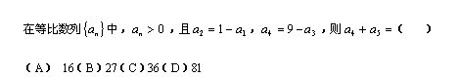
A．A
B．B
C．C
D．D

标准答案：B
77、题目A9-7（2）（ ）
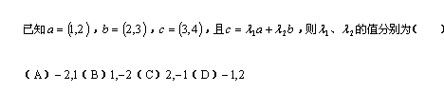
A．A
B．B
C．C
D．D

标准答案：D
78、题目A9-8（2）（ ）
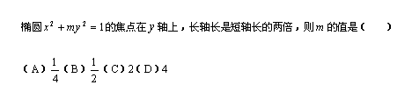
A．A
B．B
C．C
D．D

标准答案：A
79、题目A9-9（2）（ ）
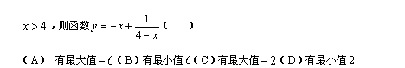
A．A
B．B
C．C
D．D

标准答案：A
80、题目A9-10（2）（ ）
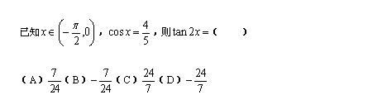
A．A
B．B
C．C
D．D

标准答案：D

